

**ENCUESTA CONTINUA DE EMPLEO**

**Principales Resultados**

**4° Trimestre 2014**

**T**

****PRINCIPALES RESULTADOS DE LA ENCUESTA CONTINUA DE EMPLEO DE ASUNCIÓN Y CENTRAL URBANO****

**-2011vvers**

## PRESENTACIÓN

## La Dirección General de Estadística, Encuestas y Censos (DGEEC) de la Secretaría Técnica de Planificación de la Presidencia de la República, presenta los principales resultados de la Encuesta Continua de Empleo (ECE 2014), correspondiente al cuarto trimestre del año 2014.

## El objetivo de esta encuesta es generar estadísticas que permitan realizar un seguimiento continuo (trimestral), de las principales características del mercado laboral. La cobertura geográfica abarca a personas que residen en hogares particulares de Asunción y Áreas Urbanas del Departamento Central, cuya población económicamente activa (PEA) representa a cerca del 40% de la PEA Nacional y un poco más del 60% de la PEA Urbana.

## El tamaño muestral de la ECE es de 980 hogares por trimestre y el esquema utilizado corresponde a una muestra panel (muestra estable de los hogares), que implica visitar como máximo 5 veces a los mismos hogares, con el fin de registrar posibles cambios de las características laborales en el tiempo.

## La ECE inició la segunda semana de Enero del año 2010 y se halla ejecutándose de manera ininterrumpida hasta la fecha. Por lo tanto, se han realizado hasta el momento diecinueve trimestres, cuatro trimestres que corresponden a cada uno de los años 2010, 2011, 2012, 2013 y 2014.

## La realización de dicha encuesta fue definida en el marco del Proyecto de Cooperación CE-MERCOSUR en materia de Estadística II[1], a partir de un Subproyecto Nacional que estableció el cumplimiento de los siguientes objetivos generales:

## Establecer las condiciones técnicas y metodológicas adecuadas para la aplicación de la Encuesta Continua de Empleo en el marco de un Sistema Integrado de Encuestas a Hogares.

## Armonizar aspectos metodológicos y conceptuales de la Encuesta Continua de Empleo con los demás países del MERCOSUR.

## Desarrollar una Encuesta Piloto para la efectiva implementación de la Encuesta Continua de Empleo.

## Las actividades que permitieron la verificación de los objetivos señalados, fueron desarrolladas durante dos años (2008 y 2009) y con ello, la DGEEC encaró la ejecución de tan importante actividad estadística con la solvencia técnica necesaria.

## El presente material ofrece información sobre los principales indicadores de empleo de Asunción y su Área Metropolitana, con el objeto de que sirvan para el diseño, implementación y evaluación de políticas públicas tendientes a mejorar las condiciones de empleo y por ende, las condiciones de vida de la población.

## La DGEEC hace extensivo el agradecimiento a todas las personas que facilitaron la información y a todos los que hicieron posible este emprendimiento

## La Dirección

PRINCIPALES RESULTADOS

## De acuerdo a las proyecciones de población para el año 2014, en Asunción y Áreas Urbanas del Departamento Central, la población asciende aproximadamente a 2.560.000 personas. De esta población, alrededor del 83,6% (2.142.684personas) tiene 10 y más años de edad, grupo de edad sujeto a la investigación de su situación laboral.

## La tasa de actividad o de participación laboral (Población Económicamente Activa/Población de 10 y más años de edad) registrada en el cuarto trimestre octubre-diciembre de 2014 se situó alrededor del 64,3%, cifra inferior en 1,5 puntos porcentuales a la experimentada en el mismo trimestre del año 2013 (65,8%) y similar a la del trimestre anterior del año 2014.En términos absolutos, aproximadamente 1 millón 377 mil personas se encontraban económicamente activas.

1. ***Tasa de Actividad, según trimestre y año.***

1.376.845

1.366.017

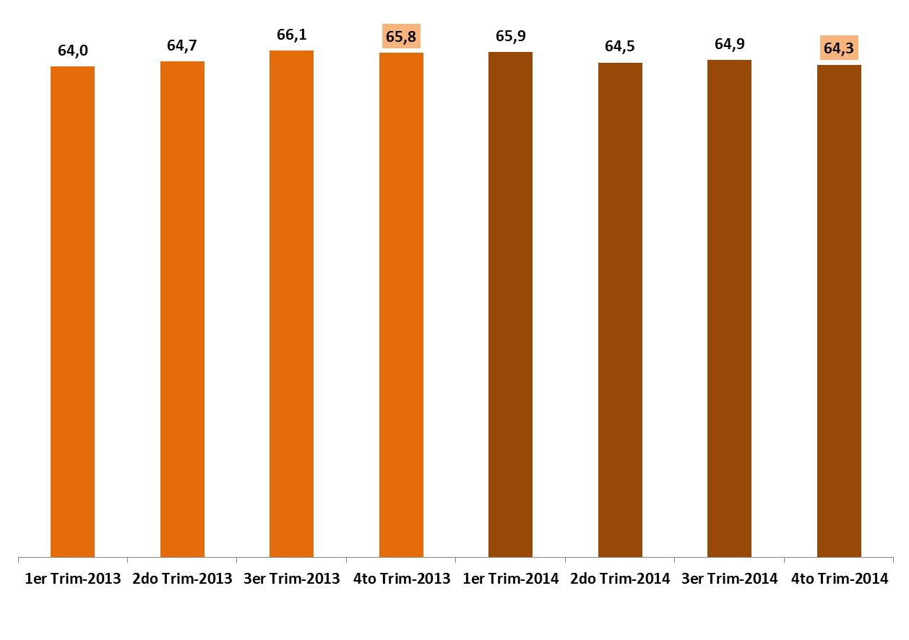

Fuente: DGEEC/ ECE 2013-2014

## La tasa de desempleo abierto (Desempleados Abiertos/Población Económicamente Activa) para el cuarto trimestre de este año fue de 6,5%, cifra inferior al registrado al mismo trimestre del año 2013 (8,1%), y al tercer trimestre del presente año (7,9%). El desempleo abierto afectó a cerca de 89 mil personas en el cuarto trimestre del presente año.

1. ***Tasa de Desempleo Abierto (%) según trimestre y año.***

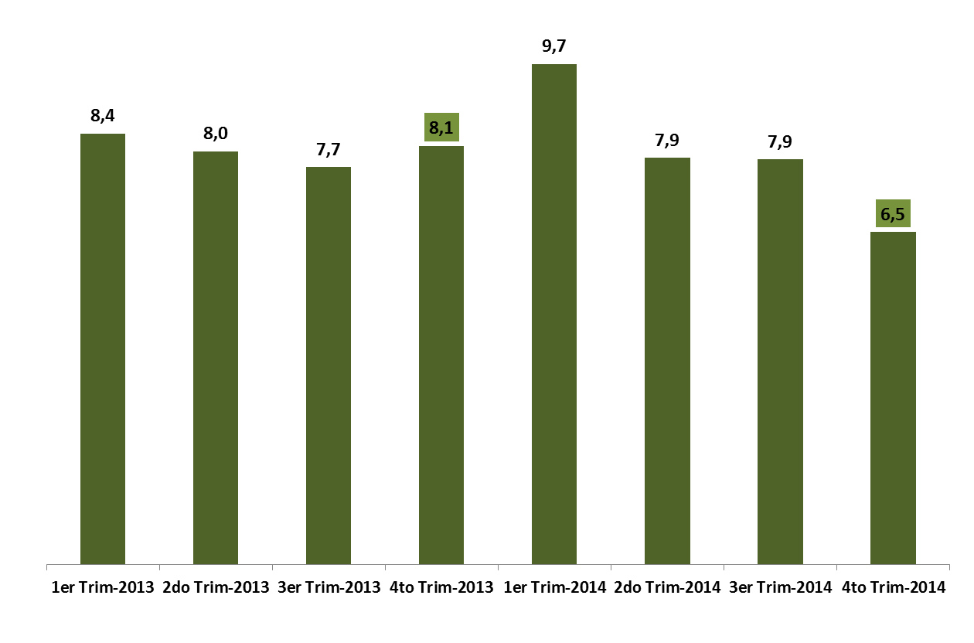

89.123

111.330

Fuente: DGEEC/ ECE 2013-2014

## La ECE 2014, en su cuarto trimestre, reveló que cerca del 15,4% de la población económicamente activa estuvo subocupada. Esto implicó que alrededor de 212 mil personas trabajaron menos de 30 horas en la semana, desearon trabajar más horas y estuvieron disponibles para hacerlo (subocupación visible o por insuficiencia de horas) o bien, trabajaron 30 o más horas semanalmente y percibieron un ingreso inferior al mínimo legal vigente por las horas trabajadas (subocupación invisible, calculado sólo para asalariados). En comparación con el año 2013, la cifra es superior en relación a ese período (14,1% vs. 15,4%).

1. ***Tasa de Subocupación (%) según trimestre y año.***

192.872

212.541

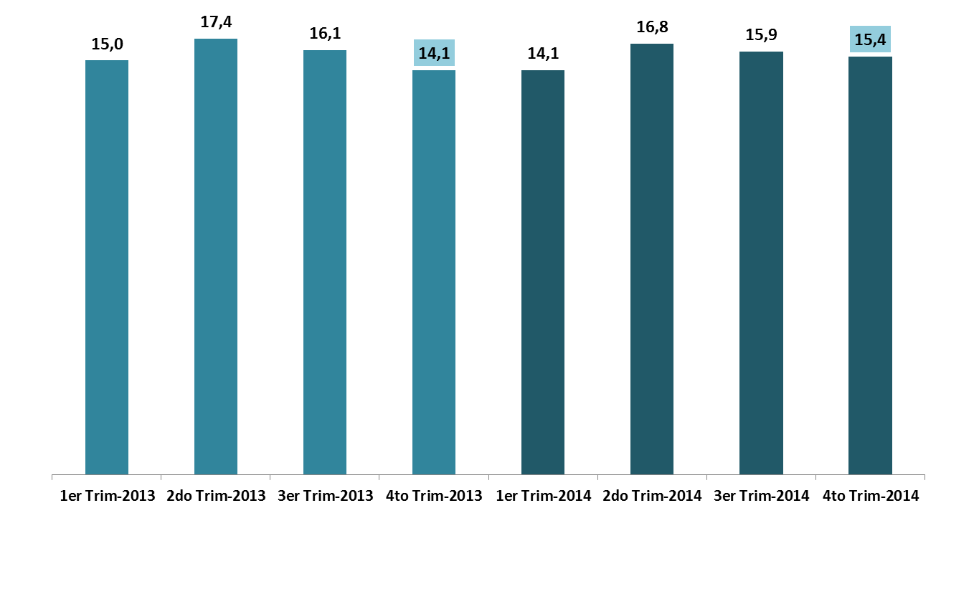

Fuente: DGEEC/ ECE 2013-2014

* En el análisis de la estructura de la población ocupada según sector económico, no se observaron variaciones significativas en ninguno de los sectores en relación al mismo periodo de los años anteriores. De cada 10 ocupados, cerca de 8 trabajaron en el sector terciario y 2 en el sector secundario.

1. ***Población Ocupada según rama de actividad económica. 4to. trimestre 2014.***

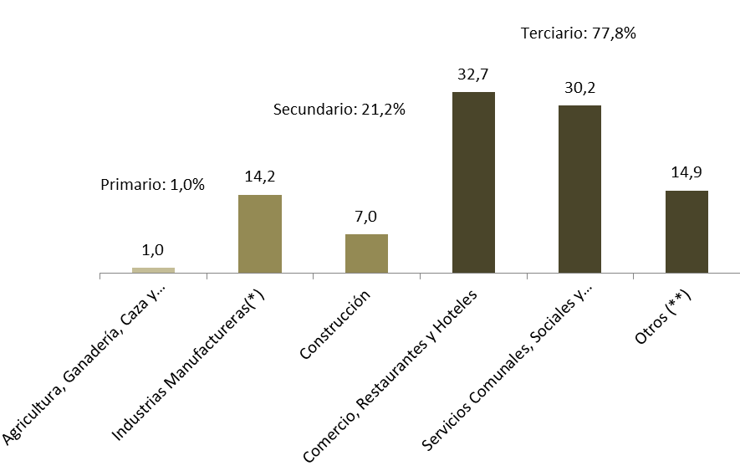

(*)Incluye valores menores a 0,5% que corresponde a la rama de actividad “Minas y Canteras”.

(**) Incluye: Electricidad, Gas y Agua; Transporte, Almacenes y Comunicaciones y Finanzas, Seguros e Inmuebles

Fuente: DGEEC/ ECE 2014

## De la misma manera, según categoría ocupacional la estructura se mantuvo. Incluyendo al empleo doméstico, de cada 10 ocupados, cerca de 7 son asalariados o dependientes y 3 son independiente.

1. ***Población Ocupada según categoría de ocupación. 4to. trimestre 2014.***

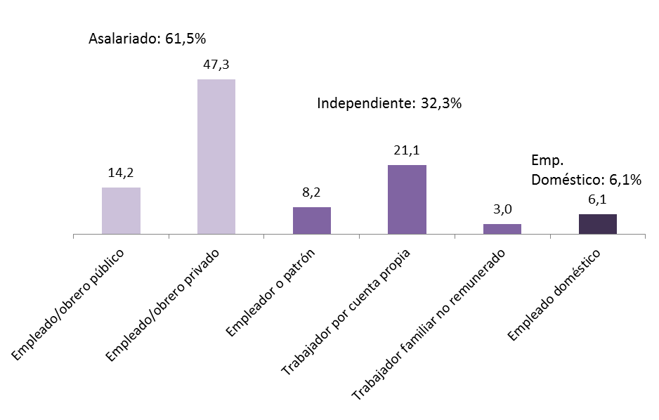

Fuente: DGEEC/ ECE 2014

## El ingreso promedio mensual (ingresos constantes) de la población ocupada estimado para el trimestre octubre-diciembre de 2014 es alrededor de 2 millones 340 mil guaraníes, levemente inferior en (-4,5%) a la estimación para el mismo período del 2013 (2 millones 450 mil guaraníes).

* En la clasificación por categoría de ocupación la disminución interanual más importante se dio entre los trabajadores independientes (2 millones 571 mil guaraníes vs. 2 millones 165 mil guaraníes) que implica una baja del 15,7%.

1. ***Promedio de ingreso mensual (en miles de guaraníes e ingresos constantes) de la población ocupada según categoría de ocupación. 4to. Trimestre 2013-2014.***



Fuente: DGEEC/ ECE 2013 - 2014

## Se observa también un incremento de la proporción de asalariados (empleados y obreros públicos y privados) que gana menos del salario mínimo. En el cuarto trimestre del 2013, 25,6% de los mismos ganaban menos del salario mínimo vigente a la fecha y para el mismo periodo del 2014 el porcentaje registrado es de 33,9%. Por su parte, el tramo de ingreso de 3 y más salarios mínimos se reduce de 12 % a 9,6%.

1. ***Población Ocupada asalariada (empleados y obreros públicos y privados), según tramos de ingreso mensual. 4to. Trimestre 2013-2014.***

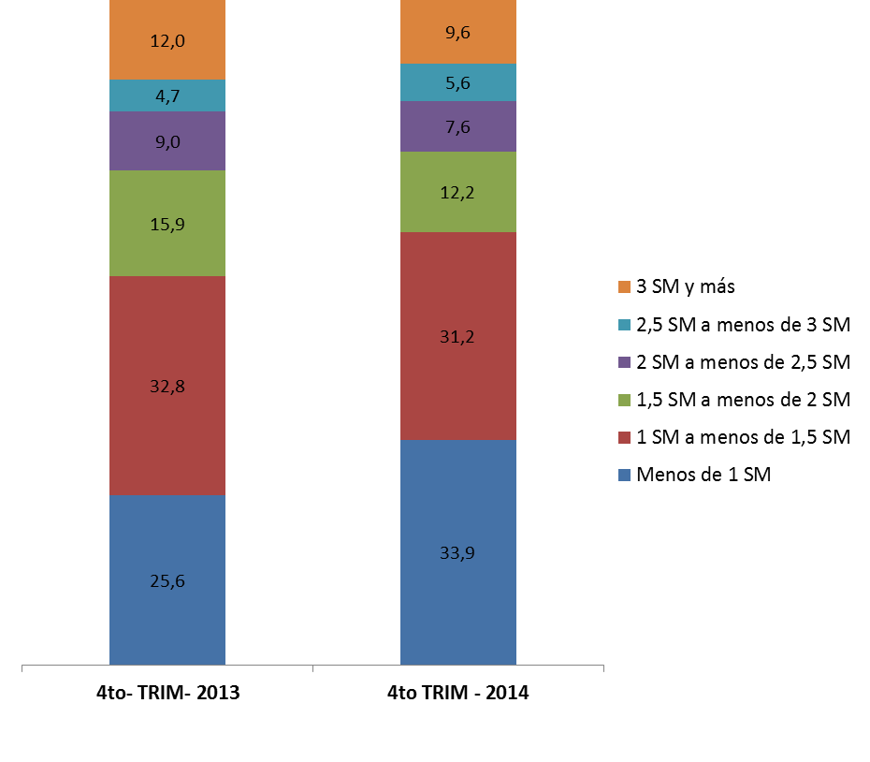

Fuente: DGEEC/ ECE 2013-2014

Fuente: DGEEC/ ECE 2014

1. Este Proyecto tuvo por objetivo dar continuidad a las acciones de cooperación orientadas a la armonización estadística, que se inició a través de un primer Convenio ejecutado entre las partes (Comunidad Europea-MERCOSUR), entre 1998 y 2002.